**高二年级历史第34课时《秦的统一与中央集权制度的建立重点突破》课后作业**

1.某西方学者评论秦始皇：“建立了绝对的专制制度，这一制度以个人亲信为基础，而不考虑世系和教育。”从人类政治文明发展的角度看，这一政治转向的积极意义主要在于

A.从血缘政治向官僚政治转变 B.从井田制向小农经济转变

C.从分权政治向专制政治转变 D.从军功政治向文治政治转变

2.有学者把先秦到秦汉的历史列为“方国→王国→帝国”，这主要说明秦汉特殊地位在于

A.最高统治者开始建立皇帝制 B.中原王朝统治范围极大扩张

C.周边政权完全臣服于秦汉 D.统一多民族中央集权国家形成

3.下列中国古代任命官员的原则体现世卿世禄向专制官僚转变的是

①“封建亲戚，以藩屏周” ②“不以禄私其亲”

③“食有劳而禄有功” ④“上品无寒门、下品无士族”

A.①② B.①③ C.②③ D.③④

4.“新皇帝……废除了所有的封建国家和王国，将广阔的国土划分为若干行政区，每一行政区都配备一批由中央政府任命，并向中央政府负责的官员”（摘自《全球通史》），这些官员不可以

A.指挥所辖区域军队 B.征收辖区的赋税

C.管理辖区行政事务 D.世袭相应的权位

5.著名历史学家钱穆说：严格说来，要到秦汉才是中国历史上正式有统一政府。秦汉以前的中国，只可说是一种封建的统一。他作出这一判断的主要依据是秦汉时期实行了

A.中央集权制 B.三公九卿制

C.分封制 D.皇帝制

6.废除分封制、建立郡县制以后，秦朝

①县令直接由皇帝任免 ②贵族后裔不得担任行政长官

③家族势力在地方绝迹 ④县以下设立乡、里基层组织

A.①② B.①④ C.②③ D.③④

7.下列中枢机构的出现排序正确的是

① ②

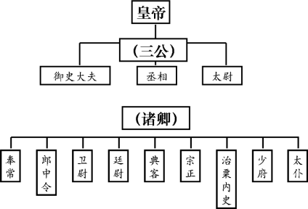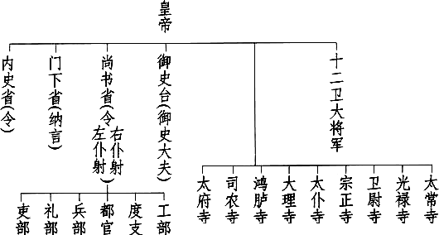

③ ④

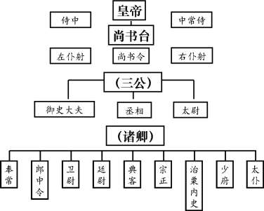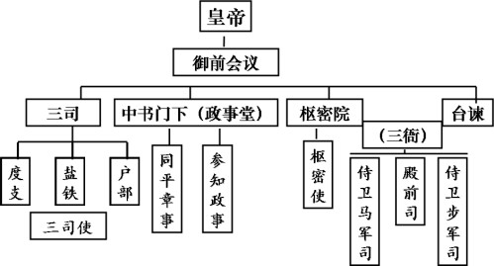

A.①→②→③→④ B.①→③→②→④

C.②→①→③→④ D.③→①→②→④

8.据《史记•秦始皇本纪》记载，公元前215年，秦始皇派将军蒙恬北击胡人，掠取河(黄河)南地；公元前214年，征服百越，增设桂林郡、象郡、南海郡；后又在西北驱逐匈奴，从榆中沿黄河往东到阴山，设立四十四个县。由此推断，在秦朝扩大疆域的过程中

①现代中国的疆域版图形成 ②统一的中央集权国家进一步发展

③秦王嬴政创立了皇帝制度 ④各地经济与文化的交流得到加强

A.①② B.①③ C.②④ D. ③④

9.钱穆认为中央集权制度能维持此大一统之局面历数千年之久而不败……直到今日，我们拥有这样一个广土众民的大国家，举世莫匹，这是中国历史之结晶品，称赞它是“中国历史上无上成绩”。以下关于中央集权制度表述正确的有

A.建立中央集权制度是因为当时中国周边复杂的国际环境决定的

B.中央集权制度被公认为开启了世界文明特别是政治文明的先河

C.不能为中国古代社会经济的发展提供更有利的政治和文化保障

D.既有利于统一多民族国家巩固和发展也保障了中华文明的延续

10.公元前221年，秦始皇“徙天下豪富于咸阳十二万户”。公元前211年，由于“咸阳人多，先王之宫廷小”，又疏散了部分咸阳居民，“徙三万家丽邑（今陕西骊山附近），五万家云阳（今陕西淳化西北）”。这两次移民得以实施的有利条件包括

①建立中央集权 ②吞并六国 ③北击匈奴 ④焚书坑儒

A.①② B.①③ C.①④ D.②④